

19 DE MAYO DE 2026
ESTRUCTURAS DE DATOS
M.I.A. ERNESTO DE JESÚS SOLÍS VALENZUELA

PRODUCTO INTEGRADOR DE APRENDIZAJE: MANUAL DE USUARIO

JOSE SANTIAGO CASTRO REYES 2158314
CESAR YAHIR ALONSO REYES 2069375
EDSON ARMANDO AMAYA MACIAS 2151976
SEBASTIAN CALDERON CARRILLO 2087472

GRUPO 032

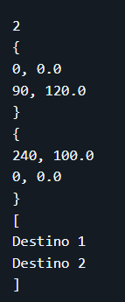
Formato de archivo importable GrafoVuelos.txt
El primer valor esperado del archivo importable es la cantidad total de destinos.
Después, se habrá que ingresar el tiempo de vuelo y costos correspondientes de cada destino de la siguiente manera:
{
Tiempo_destino1, Costo_destino1
Tiempo_destino2, Costo_destino2
…
}
Donde cada conjunto de llaves {} representa un destino, por lo que el primer conjunto de llaves representa al destino1 y cada uno de los valores dentro de las llaves, corresponderá al tiempo y costo que toma ir del destino1 a los demás destinos.
Por último, habrá que ingresar las etiquetas correspondientes a los destinos, de manera que el programa pueda identificarlos correctamente.

Ejecución del programa
Para poder ejecutar el programa, solamente habrá que abrir el archivo llamado programa.exe ubicado en la carpeta bin.
En caso de necesitar una recompilacion debido a alguna modificación del código fuente, será necesario utilizar un compilador de C, el cual tendrá que compilar todos los archivos .c y .h ubicados dentro de la carpeta src.
Para mayor facilidad del usuario, creamos un archivo .bat que puede ser ejecutado que automatizará la compilación del programa mediante el uso de GCC, por lo que, si no se cuenta con este compilador, será necesario descargarlo.

Interfaz
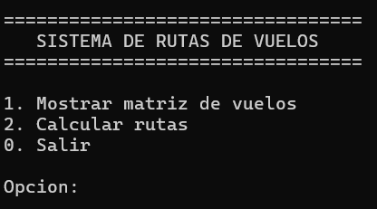
Al abrir el programa, se mostrará el menú de la fotografía de lado izquierdo. De encontrarse un error en la carga del grafo, habrá que revisar el archivo .txt en la carpeta src, ya que lo mas probable es que no se hayan ingresado correctamente la información.

Existe la posibilidad de que exista un error generado debido a problemas con la apertura de archivos del programa, aunque poco probable, en caso de ocurrir, contactar con algún administrador del programa para obtener apoyo técnico para poder resolverlo.

Opciones
- Mostrar matriz de vuelos
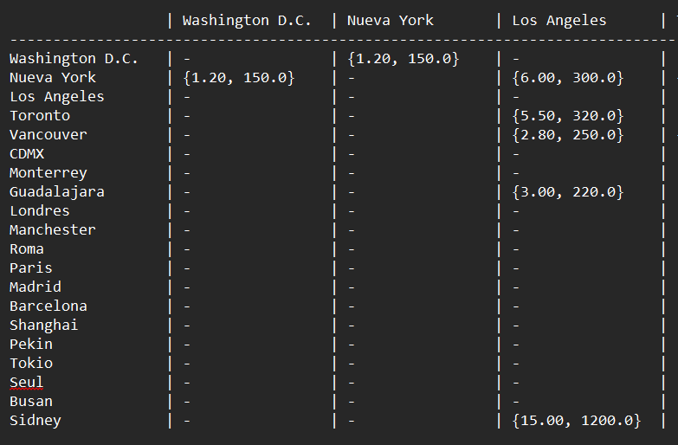
Con esta opción podremos visualizar los tiempos (en horas) y costo de ir de un lugar a otro DIRECTAMENTE, siendo esta la equivalencia de una matriz de adyacencia del grafo que podemos representar mediante los vuelos que existen entre destinos.

- Calcular rutas
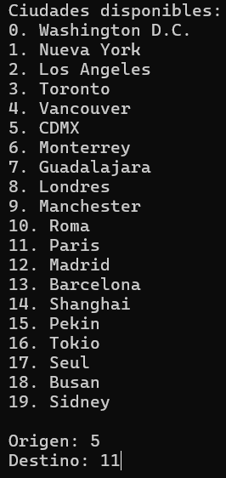
En esta opción se pueden calcula las diferentes rutas que existen entre dos destinos. Solamente requerimos que se ingrese cual es el origen y cuál es el destino.

Una vez ingresada esta información, el programa nos arrojara un listado de las diferentes rutas que existen.
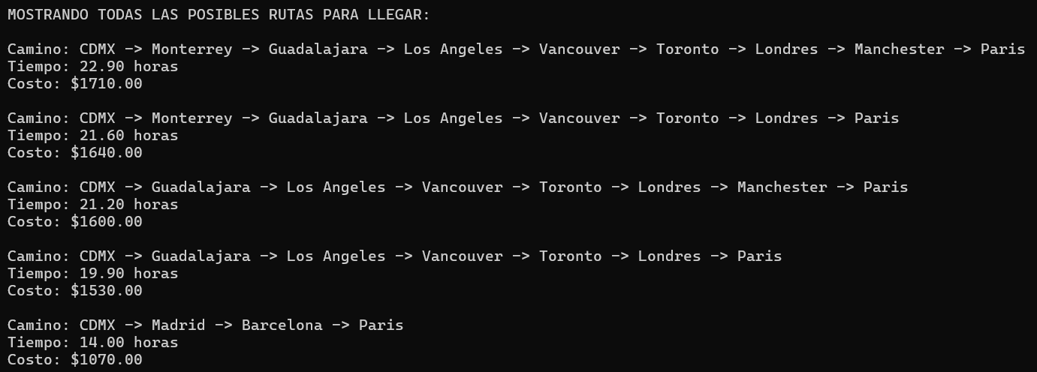
Posteriormente podremos escoger si del listado queremos obtener ya sea, únicamente la de menor costo o la de menor tiempo.
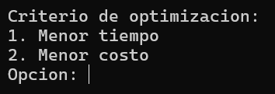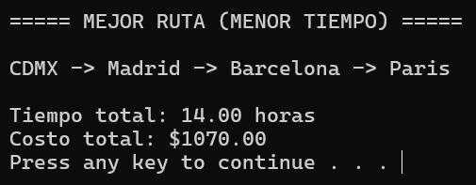

- Salir
Esta opción, aunque sencilla de entender, es importante utilizarla y no salir del programa mediante hacer clic en la ventana de la consola, ya que, de esta manera, no se estaría guardando ni limpiando la memoria que ha utilizado el programa, que, aunque tiene un impacto mínimo, es buena costumbre utilizar el método de salida adecuado.

Métodos de contacto
cesar.alonsor@uanl.edu.mx
sebastian.calderonc@uanl.edu.mx
santiago.castror@uanl.edu.mx
edson.amayam@uanl.edu.mx

